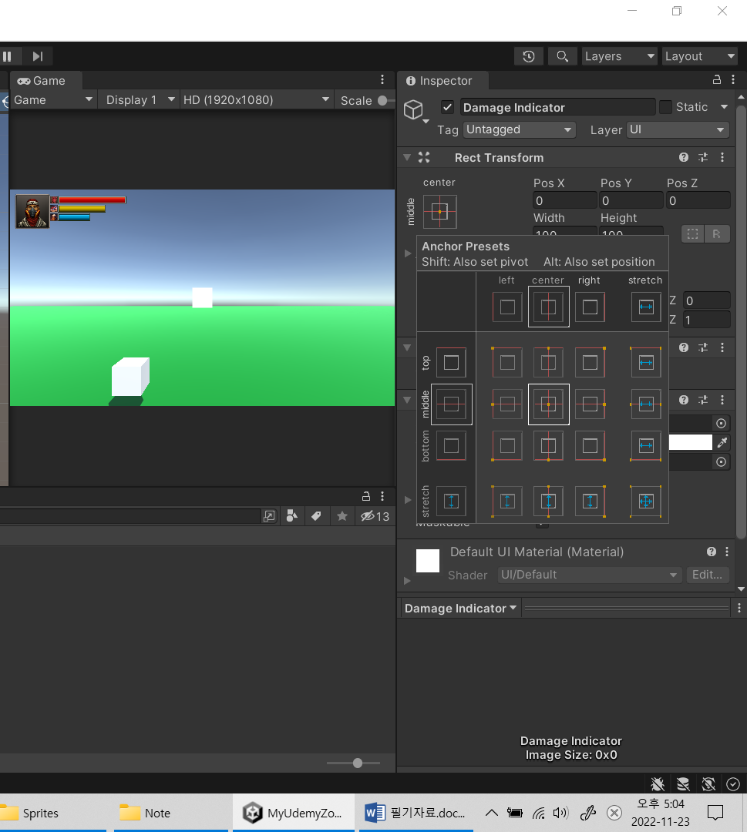

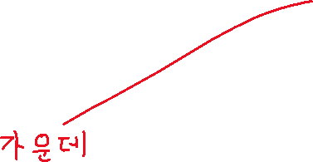

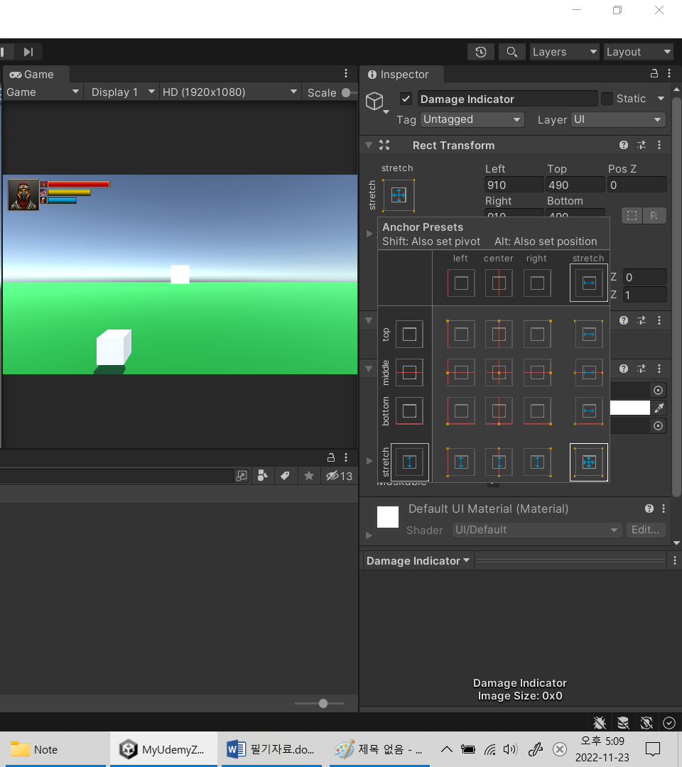



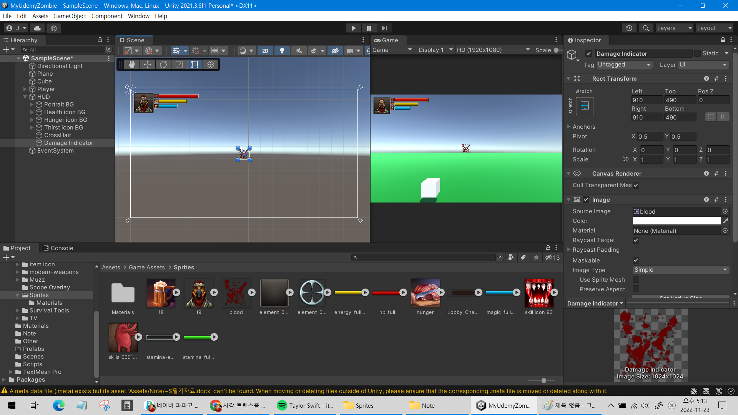

보시는 것과 같이 렉트 트랜스폼에서 앵커프리셋을 키운 상태에서 이미지를 불러오면 가운데 조그마하게 이미지가 표시가 되지만

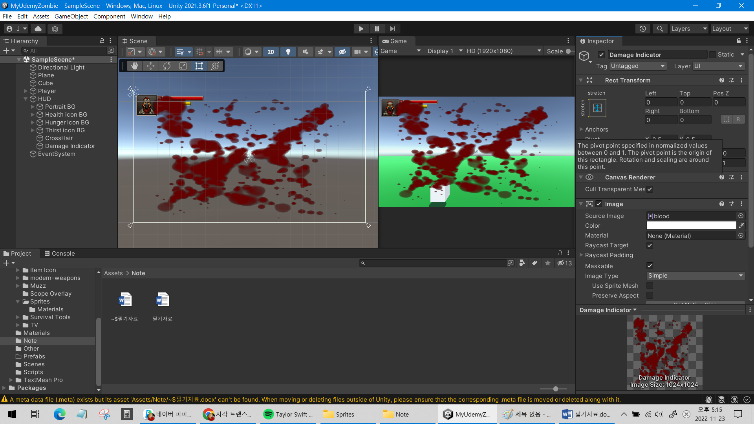

**Left , Top , Pos Z , Right , Bottom**

영역을 전부 0으로 셋팅하면 보시는 것과 같이 전역으로 표시가 됩니다.

